评价报告网上公示表
项目编号：WTT-DJ-22-056-4 □预评价□设计专篇 □控制效果评价□现状评价□定期检测☑日常检测
项目名称 | 兰州亚华石油化工有限责任公司职业病危害因素委托检测报告
项目简介 | 兰州亚华石油化工有限责任公司始建于1998年8月，2001年9月重组改建，隶属于兰州汇丰石化有限公司，位于兰州市安宁区沙井驿南坡村。企业占地面积约80亩，公司固定资产5676.92万元，下设3个车间，七个职能部室，是一个以生产销售石油树脂及粗芳烃的实体公司。
行业类别 | 根据《建设项目职业病危害风险分类管理目录》（国卫办职健发[2021]5号），本项目属于“（三.C）制造业（十四.C26）化学原料和化学品制造业”，综合判断本项目的职业病危害风险分类为“严重”。
项目组长 | 蒋陕峰 | 报告审核人 | 洪江
质量负责人 | 韩炜烨 | 技术负责人 | 成晓琦
项目组成员 | 蒋陕峰、李杨
采样时间 | 2023.04.28
报告提交时间 | 2023月05月13日
影像资料 | 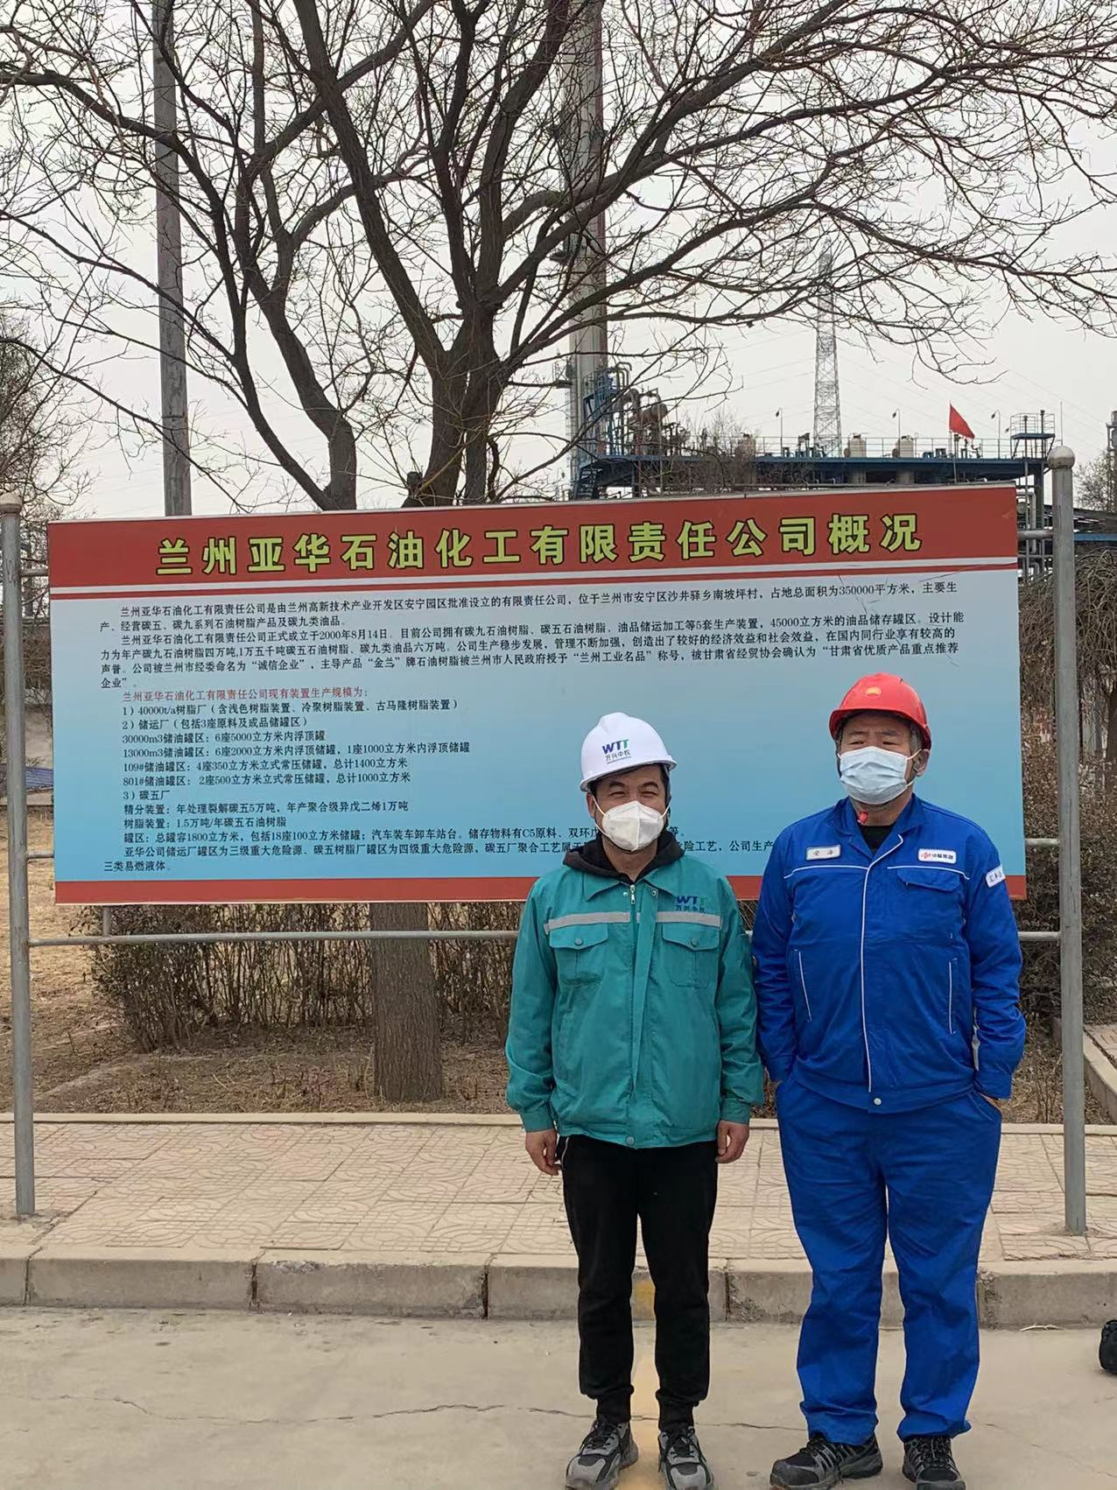
备注

